Министерство образования и науки Российской Федерации

Федеральное государственное автономное образовательное учреждение высшего образования

«Уральский федеральный университет имени первого Президента России Б.Н. Ельцина» (УрФУ)

Институт радиоэлектроники и информационных технологий – РтФ

Школа профессионального и академического образования

Отчет по дисциплине   
«Операционные системы»

Лабораторная работа №5  
«Модуль systemd»

Студенты: Клоченко И.Е., Юсупов Д.А.

Преподаватель: Коротяев А.Н.

Группа: РИ-300024

Екатеринбург

2023

**Оглавление**

1. **Изучение пунктов меню GRUB2** 3

2. **Командная строка GRUB2** 4

3. **Изучение файловой системы** 4

4. **Изучение содержимого раздела загрузчика** 5

5. **Работа с разделом операционной системы** 7

6. **Восстановление загрузчика GRUB2** 10

**Вывод:** 14

**Цель работы:** знакомство с подсистемой инициализации и управления службами systemd, изучение набора команд systemctl, работа с сервисами и целями, получение практических навыков решения задач (к примеру, написание собственных модулей: сервисов и целей).

**Ход работы:**

Комментарий: Лабораторная работа выполнена в CentOS 7, установленной на виртуальной машине VMWare Workstation.

# **Файлы сервисов systemd**

Для написания собственного сервиса *love.service* можно воспользоваться редактором *nano*. Файл сервиса *love.service*:

*[Unit]*

*Description=My first service*

*[Service]*

*ExecStop=/bin/kill -9 $MAINPID*

*ExecStart=/bin/bash /usr/sbin/love.sh*

*[Install]*

*WantedBy=multi-user.target*

Файл сценария командной строки *love.sh*:

*#!/bin/bash*

*while true*

*do*

*printf “Hello World!\n”*

*sleep 60*

*done*

Копирование файла сервиса производилось командой *cp love.service /etc/system/system/love.service*.

Для запуска сервиса необходимо выполнить команду *systemctl daemon-reload*.

Запуск сервиса производится командой *systemctl start love.service*.

Информация о созданном процессе выводится командой *systemctl status love.service*. Вывод всех команд представлен на рисунке 1.

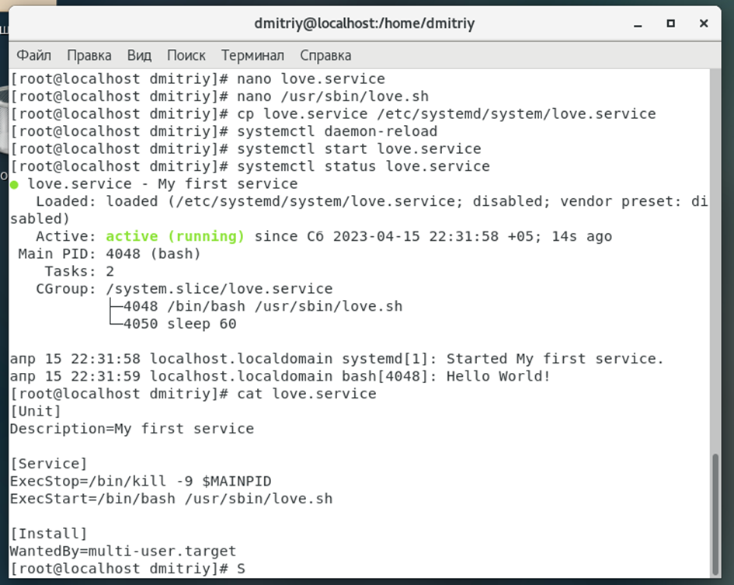

**Рисунок 1**. Создание собственного сервиса

# **Сервис rsyslog**

Статус сервиса rsyslog (расширяемый сервис для управления логами) до и после перезагрузки (*restart*) представлен на рисунке 2. Изменилось только время запуска (до перезапуска сервис был запущен 59 минут, после – 7 секунд).

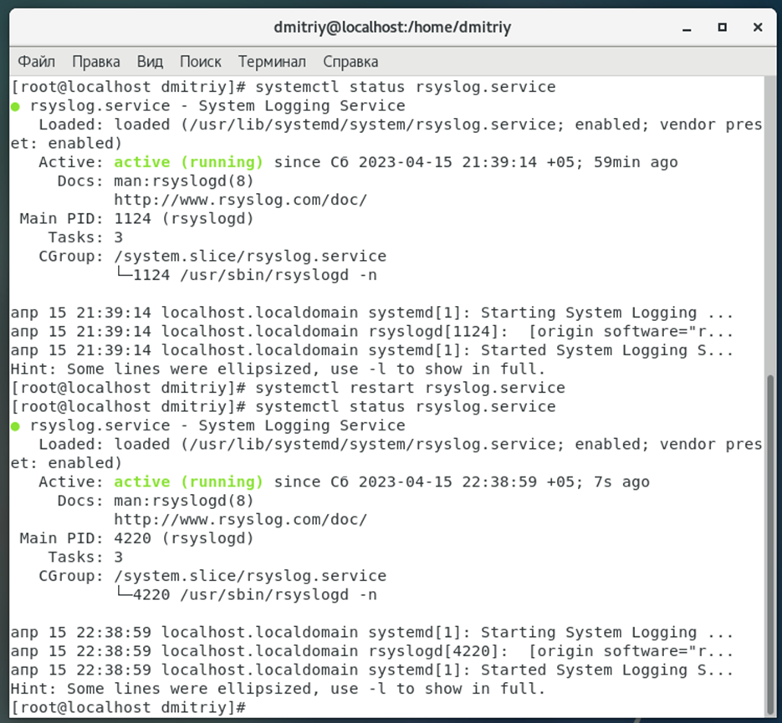

**Рисунок 2**. Перезагрузка сервиса rsyslog

Попытка перезагрузки конфигурации (*reload*) сервиса rsyslog (расширяемый сервис для управления логами) представлена на рисунке 3. Сообщение в командной строке говорит о том, что перезагрузка конфигурации недоступна для сервиса rsyslog.service.

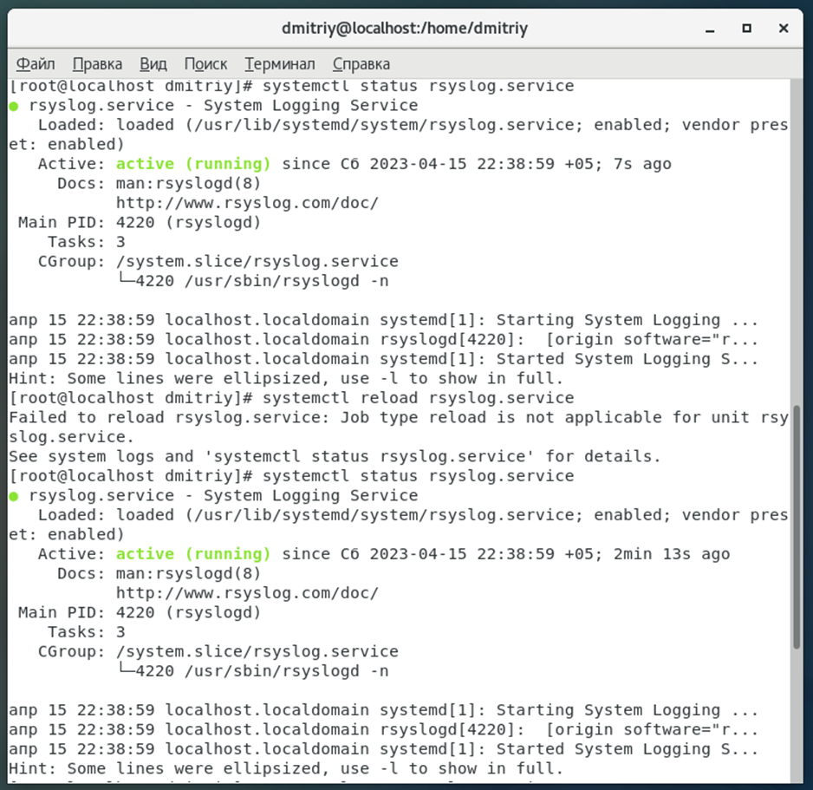

**Рисунок 3**. Перезагрузка конфигурации сервиса rsyslog

Статус сервиса rsyslog (расширяемый сервис для управления логами) до и после выключения (*stop*) представлен на рисунке 4. Изменился только статус сервиса (до выключения активность – работает, после - неактивен).

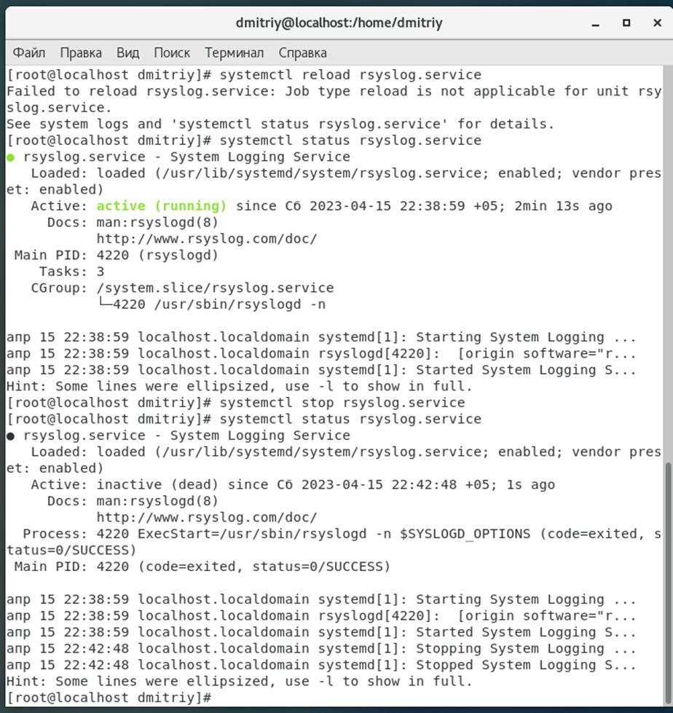

**Рисунок 4**. Отключение сервиса rsyslog

Статус сервиса rsyslog (расширяемый сервис для управления логами) до и после включения (*start*) представлен на рисунке 5. Изменились статус сервиса и время его запуска.

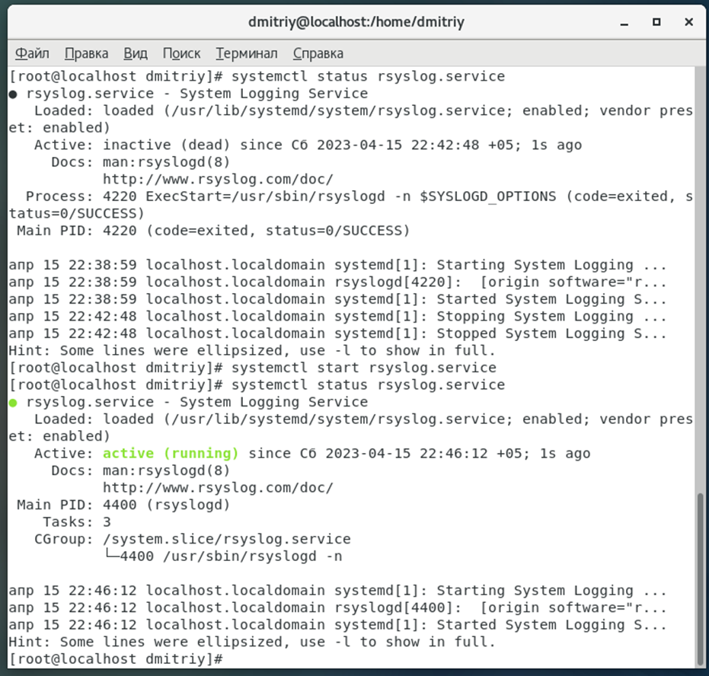

**Рисунок 5**. Включение сервиса rsyslog

# **Работа с целями**

Получение значения цели по умолчанию производится командой *systemctl get-default* (рисунок 6). В результате выполнения команды на экране выводится *graphical.target* (цель загрузки ОС в графическом интерфейсе).

При работе с целями и сервисами в systemd используются символические ссылки из директории */etc/systemd/system* в директорию */lib/systemd/system*. Для вывода ссылки на цель можно использовать команду *ls* с флагом *-l* (рисунок 6).

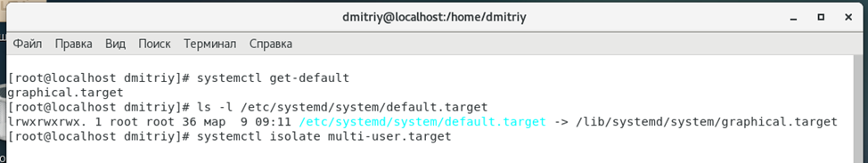

**Рисунок 6**. Вывод ссылки на цель по умолчанию

Для изменения загружаемой цели можно воспользоваться командой *systemctl isolate multi-user.target* (команда *isolate* позволяет отключить загруженную до этого цель и включить указанную). После выполнения этой команды ОС загружается в консольном режиме с поддержкой множества пользователей (рисунок 7).

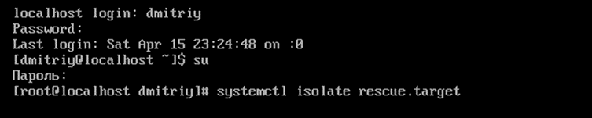

**Рисунок 7**. Загрузка цели multi-user.target

С помощью команды *isolate* загрузим режим восстановления *rescue.target*. После этого ОС грузится в режиме восстановления с поддержкой одного пользователя – суперпользователя (рисунок 8). Для возврата в стандартный режим можно воспользоваться командой *systemctl isolate graphical.target*.

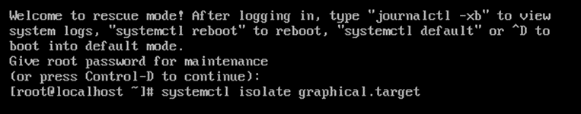

**Рисунок 8**. Загрузка цели rescue.target

# **Создание новой цели**

Для создание новой цели был использован текстовый редактор *nano*. Для проверки работы цели можно воспользоваться сервисом из пункта 1 работы. Содержание цели:

*[Unit]*

*Description=Test target*

*Requires=love.service*

Для запуска цели необходимо скопировать файл сервиса в директорию */etc/systemd/system*, перезапустить конфигурацию сервисов с помощью *systemctl daemon-reload* и запустить цель командой *start* (используется именно эта команда, так как при использовании *isolate* отключается загруженная до этого цель, а при использовании *start* цель добавляется к загруженным ранее). Статус цели представлен на рисунке 9.

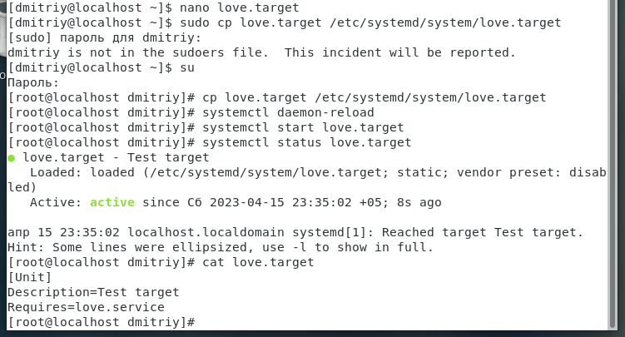

**Рисунок 9**. Выполнение команды echo $root

# **Вывод:**

В ходе выполнения лабораторной работы поставленные цели были успешно выполнены. Были освоены методы работы с подсистемой инициализации и управления служба в ОС Linux systemd, получены навыки работы с его службами, такими как сервисы (service) и целями (target), закреплены навыки работы c ОС Linux и ее командной оболочкой. Получены новые теоретические и практические знания о работе служб (daemon) в ОС. Также, была выполнена практическая работа по написанию собственных сервисов и целей и дальнейшего их запуска.